Образовательный паспорт группы
Муниципального дошкольного образовательного учреждения детский сад № 30 комбинированного вида города Ржева Тверской области

Возрастная группа: подготовительная к школе логопедическая
Формат услуг: реализация Образовательной Программы муниципального дошкольного образовательного учреждения детский сад № 30 комбинированного вида города Ржева Тверской области.
Воспитатели:
Храпова Ольга Ивановна
педагогический стаж 36 лет, в должности воспитателя 36 лет; первая квалификационная категория.
Козырева Зоя Александровна
педагогический стаж 31 год, в должности воспитателя 31 год; первая квалификационная категория.
Помощник воспитателя:
Кузьмина Ольга Викторовна
Списочный состав группы: 23 человека (11 мальчиков; 12девочек)

Особенности реализации Образовательной Программы муниципального дошкольного образовательного учреждения детский сад № 30 комбинированного вида города Ржева Тверской области
Построение воспитательно-образовательного процесса строится на выполнении ФГОС ДО. Организация образовательного процесса строится на основе учебного плана, разработанного в соответствии с содержанием образовательных программ, и регламентируется режимом организации деятельности детей.
Цели и задачи ОП раскрывают своё содержание в следующих образовательных направлениях как "Социально-коммуникативное развитие", "Познавательное развитие", "Речевое развитие", "Художественно-эстетическое развитие", "Физическое развитие".

Основные характеристики особенностей развития детей старшего дошкольного возраста (от 6 до 7 лет)

В сюжетно-ролевых играх дети подготовительной к школе группы начинают осваивать сложные взаимодействия людей, отражающие характерные значимые жизненные ситуации, например, свадьбу, рождение ребёнка, болезнь, трудоустройство и т.д.
Игровые действия детей становятся более сложными, обретают особый смысл, который не всегда открывается взрослому. Игровое пространство усложняется. В нём может быть несколько центров, каждый из которых поддерживает свою сюжетную линию. При этом дети способны отслеживать поведение партнёров по всему игровому пространству и менять своё поведение в зависимости от места в нём. Так, ребёнок уже обращается к продавцу не только как покупатель, а как покупатель- мама или покупатель - шофёр и т. п. Исполнение роли акцентируется не только самой ролью, но и тем, в какой части игрового пространства эта роль воспроизводится. Например, исполняя роль водителя автобуса, ребёнок командует пассажирами и подчиняется инспектору ГИБДД. Если логика игры требует появление новой роли, то ребёнок может по ходу игры взять на себя новую роль, сохранив при этом роль, взятую ранее. Дети могут комментировать исполнение роли тем или иным участником игры.
Образцы из окружающей жизни и литературных произведений, передаваемые детьми в изобразительной деятельности, становятся сложнее. Рисунки приобретают более детализированный характер, обогащается их цветовая гамма. Более явными становятся различия между рисунками мальчиков и девочек. Мальчики охотно изображают технику, космос, военные действия и т. п. Часто встречаются и бытовые сюжеты: мама и дочка, комната и т.д.
Изображение человека становится ещё более детализированным и пропорциональным. Появляются пальцы на руках, глаза, рот, нос, брови, подбородок. Одежда может быть украшена различными деталями.
При правильном педагогическом подходе у детей формируются художественно-творческие способности в изобразительной деятельности.
Дети подготовительной к школе группы в значительной степени освоили конструирование из строительного материала. Они свободно владеют обобщёнными способами анализа как изображений, так и построек, не только анализируют основные конструктивные особенности различных деталей, но и определяют их форму на основе сходства со знакомыми им объёмными предметами. Свободные постройки становятся симметричными и пропорциональными, их строительство осуществляется на основе зрительной ориентировки.
Дети быстро и правильно подбирают необходимый материал. Они достаточно точно представляют себе последовательность, в которой бедет осуществляться постройка, и материал , который понадобится для её выполнения; способны выполнять различные по степени сложности постройки как по собственному замыслу, так и по условиям.
В этом возрасте дети уже могут освоить сложные формы сложения из листа бумаги и придумывать собственные, но этому их нужно специально обучать. Данный вид деятельности не просто доступен детям - он важен для углубления их пространственных представлений.
Усложняется конструирование из природного материала.
Дошкольникам уже доступны целостные композиции по предварительному замыслу, которые могут передавать сложные отношения, включать фигуры людей и животных.
У детей продолжает развиваться восприятие, однако они не всегда могут одновременно учитывать несколько различных признаков.

Развивается образное мышление, однако восприятие метрических отношений затруднено. Это легко проверить, предложив детям воспроизвести на листе бумаги образец, на котором нарисованы девять точек, расположенных не на одной прямой. Как правило, дети не воспроизводят метрические отношения между точками: при наложении рисунков друг на друга , точки детского рисунка не совпадают с точками образца.
Продолжают развиваться навыки обобщения и рассуждения, но они в значительной степени ещё ограничиваются наглядными признаками ситуации.

Продолжает развиваться воображение, однако часто приходится констатировать снижение развития воображения в этом возрасте в сравнении со старшей группой. Это можно объяснить различными влияниями . в том числе и средств массовой информации, приводящим к стереотипности детских образов.
Продолжает развиваться внимание дошкольников, оно становится произвольным. В некоторых видах деятельности время произвольного сосредоточения достигает 30 минут.
У дошкольников продолжает развиваться речь: её звуковая сторона, грамматический строй, лексика. Развивается связная речь. В высказываниях детей отражаются как расширяющийся словарь, так и характер обобщений, формирующихся в этом возрасте. Дети начинают активно употреблять обобщающие существительные, синонимы, антонимы, прилагательные.
В результате правильно организованной образовательной работы дошкольников развиваются диалогическая и некоторые виды монологической речи.
В подготовительной к школе группе завершается дошкольный возраст. Его основные достижения связаны с освоением мира вещей как предметов человеческой культуры, освоением форм позитивного общения с людьми; развитием половой идентификации, формированием позиции школьника.
К концу дошкольного возраста ребёнок обладает высоким уровнем познавательного и личностного развития, что позволяет ему в дальнейшем успешно учиться в школе.

УЧЕБНЫЙ ПЛАН
подготовительной к школе логопедической группы
МДОУ детский сад №30 на 2017-2018 учебный год
№ | Область программы | Наименование дисциплин  программы | Количество  занятий | Время
1 | Физическое развитие | Физическая культура | 3 | 1 час 30 мин.
2 | Познавательное развитие | Познавательное  развитие | 1 | 30 мин.
 | Познавательное развитие | Математика | 2 | 1 час
3 | Речевое развитие | Развитие речи | 4 | 2 часа
4 | Речевое развитие | Художественная литература | 1 | 30 мин.
5 | Художественно-эстетическое развитие | Изобразительная деятельность | 3 | 1 час 30 мин
6 | Художественно-эстетическое развитие | Музыка | 2 | 1 час
7 | Познавательное, Речевое развитие  Социально-коммуникативное развитие/ художественно-эстетическое | Коррекционно-развивающее  (1 подгруппа)/ Кружок «Оригами»  (2 подгруппа) | 1 | 30 мин.
Итого в неделю: |  |  | 17 | 8час. 30 мин.

РАСПИСАНИЕ НЕПОСРЕДСТВЕННОЙ ОБРАЗОВАТЕЛЬНОЙ ДЕЯТЕЛЬНОСТИ
ПОДГОТОВИТЕЛЬНАЯ ЛОГОПЕДИЧЕСКАЯ ГРУППА№8
МДОУ ДЕТСКИЙ САД №30 НА 2017– 2018 УЧЕБНЫЙ ГОД

Понедельник | 9:00 – 9:30- Логопедическое  9:40 – 10.10- Художественная литература  10:20 – 10:50- Музыка
Вторник | 9:00 – 9:30 - Математика  9:40 – 10:10- ИЗО: лепка  10:20 – 10:50- Физическая культура  15.30 – 16.00- Коррекционно-развивающее (1 подгруппа)/  Кружок «Оригами» (2 подгруппа)
Среда | 9:00 – 9:30- Логопедическое  9:40 – 10:10- Развитие речи  10:20 – 10:50- Музыка  15.30- 16.00- Художественный труд
Четверг | 9:00 – 9:30- Математика  9:40 – 10:10- Познавательное развитие  10:20 – 10:50- Физическая культура
Пятница | 9:00 – 9:30- ИЗО: рисование  9:40 – 10:10- Логопедическое  10:20 – 10:50- Физическая культура (на улице)

Режим пребывания детей в ДОУ
(возраст детей: 6 - 7 лет)

Время | Содержание деятельности
7.00-8.30 | Прием детей. Совместная и индивидуальная работа с детьми. Организация самостоятельного творчества детей в разных видах деятельности (продуктивная, конструктивная, игровая).
8.30-8.40 | Утренняя разминка
8.40-8.50 | Подготовка к завтраку. Завтрак
8.50-9.00 | Артикуляционная и пальчиковая гимнастика  Подготовка к непосредственно образовательной деятельности.
9.00- 9.30  9.40- 10.10  10.20.10.50 | Организованная учебно-игровая деятельность с детьми по реализации учебных программных задач. Организация психологической разгрузки, самостоятельной двигательной активности детей между образовательной деятельностью
10.50 -12.30 | Подготовка к прогулка. Прогулка на свежем воздухе (наблюдения, игры, организация двигательной активности)
12.30-12.40 | Возвращение с прогулки  Подведение итогов 1 половины дня.
12.40-12.55 | Подготовка к обеду. Обед.
12.55- 15.00 | Подготовка ко сну. Сон.
15.00-15.30 | Постепенный подъем детей. Бодрящая и корригирующая гимнастика. Водные и закаливающие процедуры. Подготовка к полднику. Полдник. Артикуляционная и пальчиковая гимнастика
15.30- 16.00 | Организованная образовательная деятельность с детьми по реализации учебных программных задач Организация игровой деятельности.
16.00-16.40 | Организация совместной и индивидуальной работы с детьми. Создание условий для самостоятельного творчества детей в разных видах деятельности (продуктивная, конструктивная, игровая). Чтение художественной литературы. Организация самостоятельной двигательной активности детей. Дополнительное образование дошкольников (кружки)
16.40- 16.55 | Подготовка к ужину. Ужин.
16.55- 17.00 | Подведение итогов 2 половины дня
17.00-19.00 | Подготовка к прогулке, вечерняя прогулка, игры, уход детей домой.

Оборудование помещения
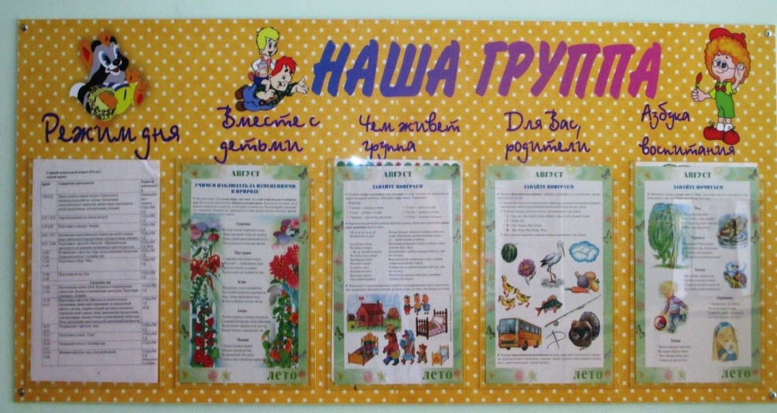
Приёмная
Предполагаемые цели:
1. Обучение детей навыкам самообслуживания.
2. Осуществление педагогического просвещения родителей, консультационной помощи семье.

Наполняемость:

- Информационный стенд "Наша группа!".
- Папки - передвижки с консультациями узких специалистов.
- Папки - передвижки с консультациями, советами и рекомендациями для родителей.
- Уголок для выставки творческих работ детей группы. (Стенд "Наше творчество")
- Индивидуальные маркированные шкафчики для одежды детей (23 шт)
- Скамьи для сидения при одевании (4 шт)
- Выносной материал для прогулки:
- лопатки (19 штук)
- ведёрки (10 штук)
- формочки для песка (10 штук)
- вертушки (5 шт.)
- мячи (2 больших и 2 маленьких)
- большие грузовые машины (2 штуки).
- игра «Бадминтон» (1 набор)
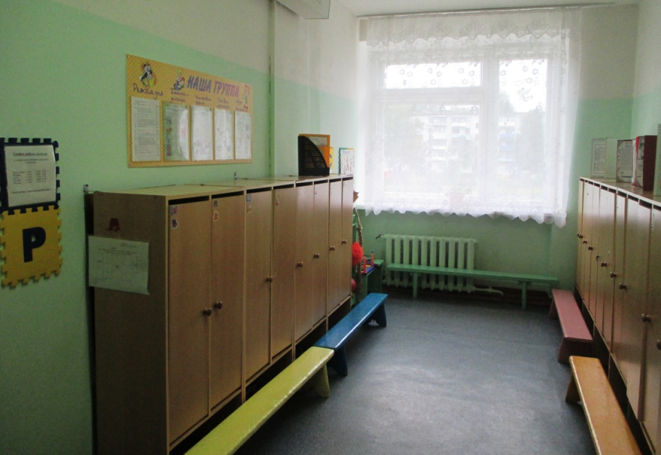

Групповая
Предполагаемые цели:
1. Обеспечение комфортного проживания детьми периода дошкольного детства.
2. Приобщение детей к социализации в обществе.
Наполняемость:
  - Столы обеденные маркированные (10 шт.) в соответствии с ростом детей;
  - Стулья детские маркированные (23 шт.) в соответствии с ростом детей;
  - Стулья для взрослых (2 шт.)
  - Ковёр напольный (1 шт.)
  - Доска магнитная большая
  - Стол письменный
  - Стенка детская для пособий и игрушек 1шт.
  - Стенка «Горка»
  - Стенка для пособий и практического материала
  - Стеллаж для логопедических пособий
  - Термометр (1 шт.);

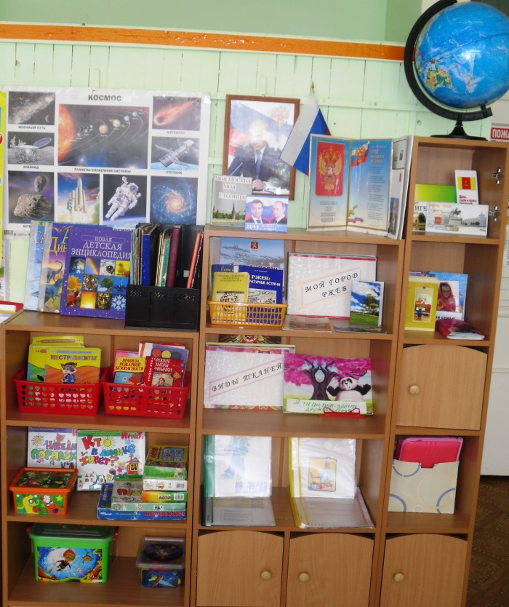
Центр познавательного развития
Предполагаемые цели:
- Формирование целостной картины мира, расширение кругозора детей
- Развитие у детей познавательных интересов,
- Интеллектуальное развитие детей.
Наполняемость:
- Серия познавательной литературы: «Мир вокруг нас», «Космос», «Атлас динозавров», «Люди, техника…», «Что, когда и почему».
- Энциклопедии: «Новая детская энциклопедия», «Энциклопедия Почемучки» и др.
- Тетради Т. И. Гризик «Познаю мир»
- Глобус;
- Дидактические игры: «Профессии», «Что, откуда, почему», « «Времена года», «Лукошко», «Моё настроение»
- Лото: «Ассоциации», «Животные», «Кто, где живет».
- Наборы картинок: «Транспорт», «Посуда», «Мебель», «Инструменты», «Уроки безопасности», «Космос», «Хлеб всему голова», и др.

Центр нравственно-патриотического воспитания

Предполагаемые цели:
- Формировать у детей чувство привязанности к своей семье, дому, детскому саду, городу, стране;
- Формировать представление о России как о родной стране, о Москве — как о столице России;
- Воспитывать гражданско-патриотические чувства через изучение государственной символики России;
- Воспитывать уважение и интерес к культурному прошлому России, развивать интерес к русским традициям.

Наполняемость:
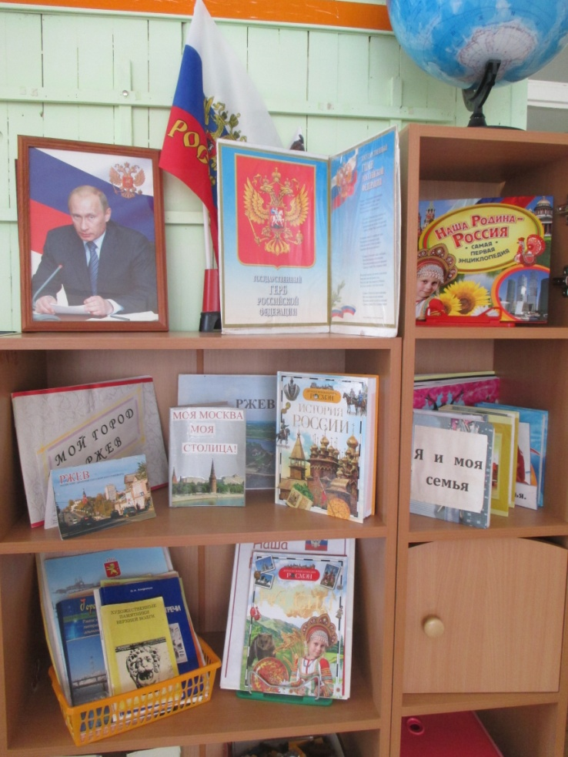
- Портрет президента
- Символы государства (герб, флаг)
- Герб города Ржева.
- Карты города Ржева, Тверской области.
- Художественная литература: «Моя родина Россия», «Знакомьтесь Россия», произведения о России, о родном городе.
- Фотоальбом «Мой город Ржев»;
- Альбом «Достопримечательности родного города»,
- Альбом «Москва - столица России».
- Тематическая папка «Наша Родина Россия»
- Демонстрационный материал «День Победы - 9 мая», «Великая Отечественная война»;
- Тематическая папка « Защитники Отечества»

Центр речевого развития
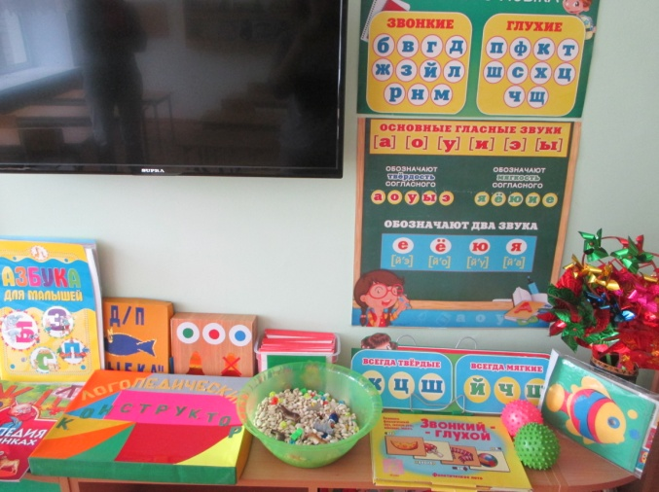
Предполагаемые цели:
Развитие коммуникативных навыков у воспитанников.
Наполняемость:
- Художественная литература: «Потешки, поговорки, скороговорки», «Азбука в стихах»,С. М. Маршак «Стихи и загадки»;
- Наборы тематических, предметных, сюжетных картинок;
- Схемы для составления описательных рассказов и пересказа литературных произведений;
- Картотека пальчиковых игр.
- Картотека артикуляционной гимнастики;
- Дидактические игры: «Угадай сказку», «Курочка ряба», «Четвертинки», «Что такое хорошо и что такое плохо»; «Ребусы»
- Зеркала (23 шт.) для проведения артикуляционной гимнастики
- Сказки для показа на фланелеграфе;
- Карточки для определения местоположения звука в слове
- Звуковая азбука

Центр занимательной математики
Предполагаемые цели:
- Стимулирование и развитие познавательной активности ребенка;
- Развитие элементарных математических представлений;
- Развитие и обучение детей средствами игровой предметности.

Наполняемость:
- Логико-математические игры: «Найди похожую фигуру», «Сложи из палочек», «Цвета», «Геометрические формы»,«Часть и целое»; и др.
- Домино: «Веселая логика», «Сложение»;
- Наборы геометрических фигур;
- Комплекты цифр и математических знаков для магнитной доски;
- Рабочие тетради по математике Е.В.Соловьёвой «Моя математика»;
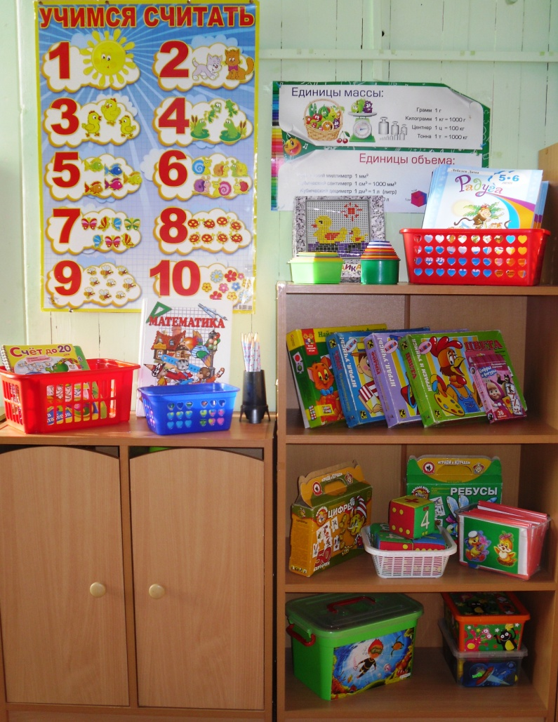
- Прописи «Рисуем по точкам»;
- Счётный материал;
- Счеты.
- Мозаика.
- Набор разрезных картинок.
- Линейки.
- Игры-головоломки.
- Счётные палочки
- Линейки - трафареты с геометрическими фигурами.
- Набор мерных стаканов.
- Термометры
- Наборное полотно.
- Коллекции (бумага, ткань, календари, камни)

Центр природы
Предполагаемые цели:
- Обогащать представления детей о растениях, животных, (особенностях внешнего вида, размножении и т.п.),
- Развивать умение обобщать накопленные представления о природе.
- Учить ответственно относится к природе.
- Продолжать формировать умения самостоятельно работать в уголке природы.
Наполняемость:
- Календарь природы (набор карточек с символами погодных явлений)
- Календарь «Времена года»;
- Иллюстративный материал по временам года;
- Аквариум
- Комнатные растения.
- Инвентарь для ухода за комнатными растениями.
- Познавательная литература: о животных, о растениях, о птицах: « Детская энциклопедия леса», «Большая книга животных», «Мир вокруг нас», «Комнатные растения», «Птицы», «Насекомые», « Рыбы».
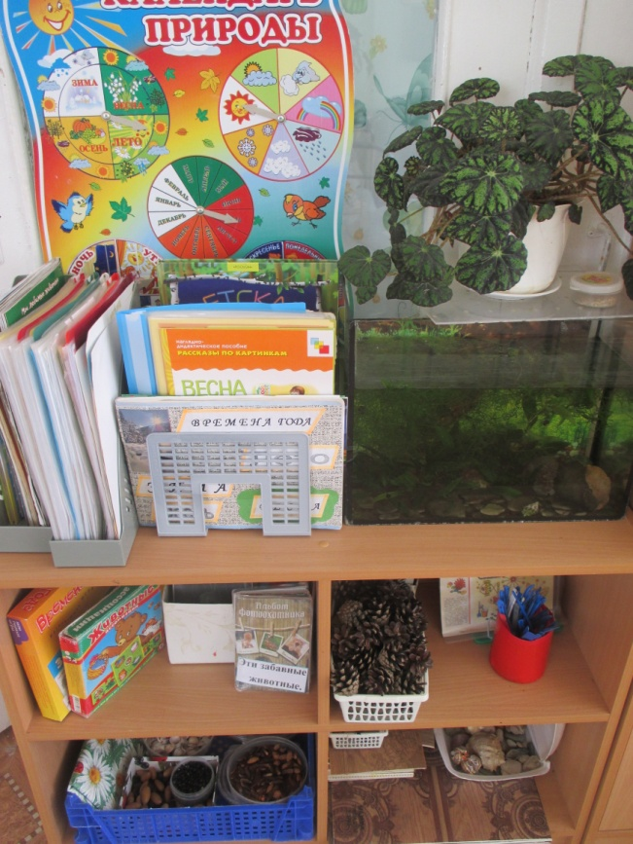
- Наборы картинок: «Дикие животные и птицы», «Мамы и детки», «Лекарственные растения», «Времена года».
- Художественная литература: произведения В. Бианки, М. Пришвина, «С любовью к природе».
- Настольно-печатные и дидактические игры: «Времена года», «Овощи -фрукты», «Животные, птицы», «Кто где живёт» и др.
- Наборы фигурок животных, динозавров, насекомых;
- Природный материал (шишки, ракушки, камни);
- Гербарий растений.
- Тематические плакаты (времена года, животные, птицы, растения, труд людей в природе)
- Фотоальбом «Эти забавные животные»

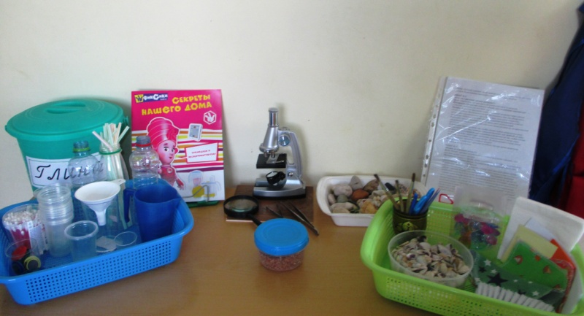
Центр экспериментирования Предполагаемые цели:
- Вызвать у детей интерес к поисковой деятельности.
- Обучить детей умениям и навыкам исследовательского поиска, учить видеть и выделять проблему эксперимента, формировать у детей умение пользоваться средствами, материалами, приборами-помощниками при проведении экспериментов для самостоятельной деятельности.
- Стимулировать, поощрять и направлять исследовательскую инициативу детей, развивая их независимость, изобретательность, творческую активность.
- Развивать коммуникативные способности в процессе опытнической деятельности.
Наполняемость:
1. Оборудование и материалы для проведения элементарного детского экспериментирования.
- Часы песочные;
- Сосуды разной формы;
- Увеличительные стёкла;
- Коллекция бумаги, древесины, ткани, камней, ракушек, шишек, и т.д.
- крупы,
- глина, гипс, мел, песок;
- Пробки, магниты, пинцеты, воронки и т.д.
2. Картотека опытов и экспериментов

Центр книги
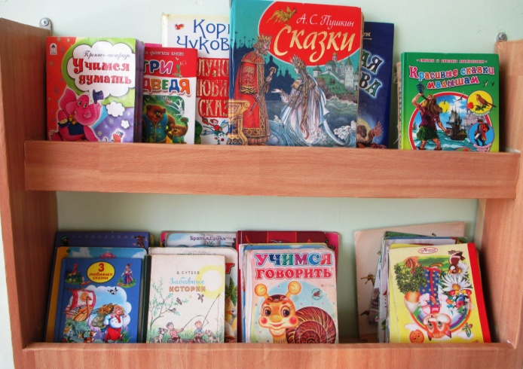
Предполагаемые цели:
- Открыть ребёнку мир словесного искусства,
- воспитывать интерес и любовь к книге, умение слушать и понимать литературное произведение.
Наполняемость:
- Художественная литература по возрасту и тематике (книги с рассказами, сказками, стихотворениями)
2. Портреты писателей и поэтов.
Центр музыкально-театрализованной деятельности
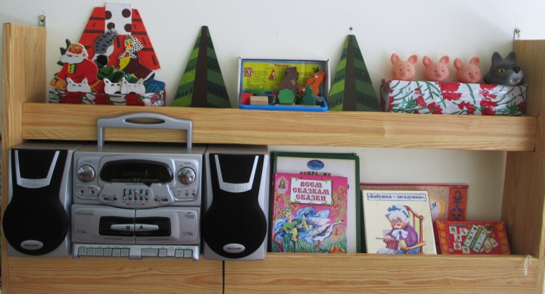
Предполагаемые цели:
Развитие творческих и музыкальных способностей.

Наполняемость:
- Портреты композиторов: И. С. Бах, Д. Кабалевский, П. Чайковский,
Д. Шостакович, Л. Бетховен и др.
- Набор демонстрационных картинок «Музыкальные инструменты»
- Музыкальные инструменты (погремушки, дудки, бубен, гармошка, шумелки, маракасы, металлофон, дудки, свистульки, ложки)
- Магнитофон для прослушивания музыкальных произведений,
- Музыкальный репертуар: классическая, инструментальная музыка, музыка для релаксации;
- Костюмы для театрализованной деятельности,
- Фланелеграф и плоскостные фигурки.

Центр безопасности

Предполагаемые цели:
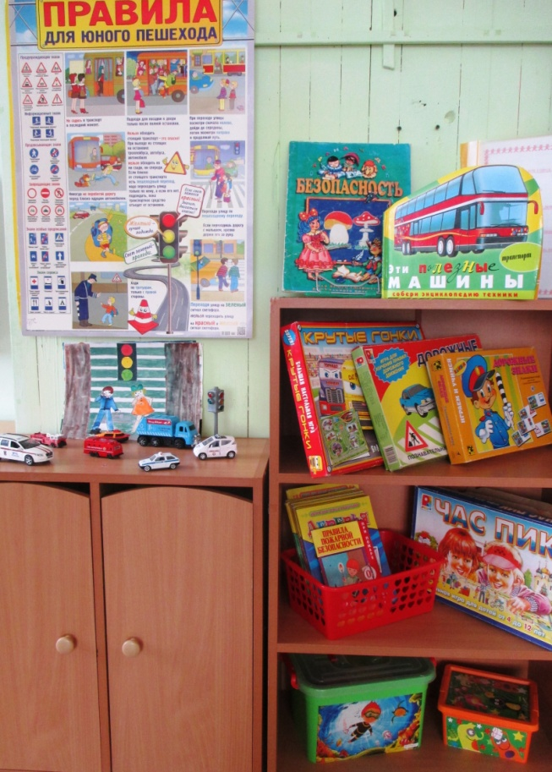
- Развитие зрительного восприятия об улице, транспорте, пешеходах.
- Развитие у детей преставления об улице, дороге, транспорте, пешеходе, светофоре.
- Формирование у детей представлений о правилах дорожного поведения на улице, выработка умений по соблюдению правил дорожного движения и способности ориентироваться в окружающем пространстве улицы.
- Ознакомление детей с дорожными знаками, с пешеходами, транспортом, с двухсторонним, односторонним движением, разделительной полосой, с перекрёстком.

Наполняемость:
- Игры, связанные с тематикой по ОБЖ, ПДД: «Час пик», «Дорожные знаки», «Гонки», «Крутые гонки».
- Плакаты «Безопасность на дорогах», «Безопасность», «Транспорт», «Правила для юного пешехода»
- Иллюстрации с изображением улиц, тротуаров, проезжей части, зданий.
- Игрушки для создания игровой ситуации.
- Иллюстрации, изображающие опасные инструменты и опасные ситуации.
- Набор карточек с изображением знаков дорожного движения
- Стихи, рассказы, познавательные сказки, загадки по ПДД.
- Книги : «Эти полезные машины», «Дорожное движение», «Безопасность», «Техника».
- Пазлы «ПДД для малышей»

Центр строительно-конструктивных игр

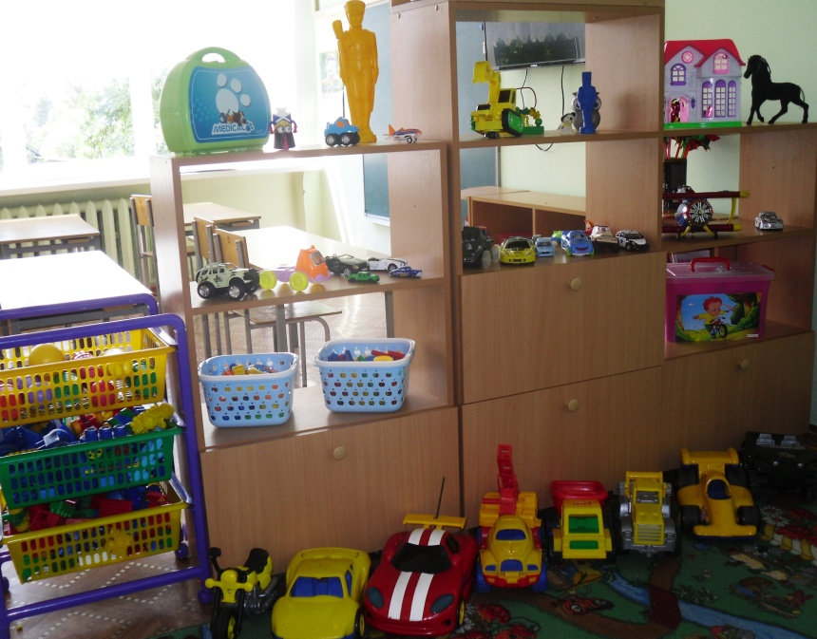
Предполагаемые цели:
- Развитие представлений об основных свойствах объёмных геометрических фигур
- Приобретение умений воссоздавать знакомые конструкции на горизонтальной плоскости.

Наполняемость:
- Конструкторы разной величины, формы и цвета;
- Конструктор «Лего»;
- Машины (мелкие и крупные);
- Машины специального назначения;
- Конструктор «Строитель» деревянный;
- Набор строительного материала крупного размера пластмассовый;
- Схемы для строительства и конструирования.
- Наборы игрушек.

Центр творческого развития:
Предполагаемые цели:
- Развитие творческих способностей,
- Закрепление основных цветов спектра и их оттенков;
- Поддержание и развитие у ребенка интереса к изобразительной деятельности;
- Формирование навыков изобразительной деятельности;
- Воспитание эстетических чувств.
- Приобщение детей к миру искусства.

Наполняемость:
  - Гуашь;
  - Краски;
  - Кисти разных размеров;
  - Карандаши цветные в подставках;
  - Цветные мелки, восковые мелки;
  - Фломастеры;
  - Глина, пластилин, доски, стеки;
  - Палитра;
  - Губки;
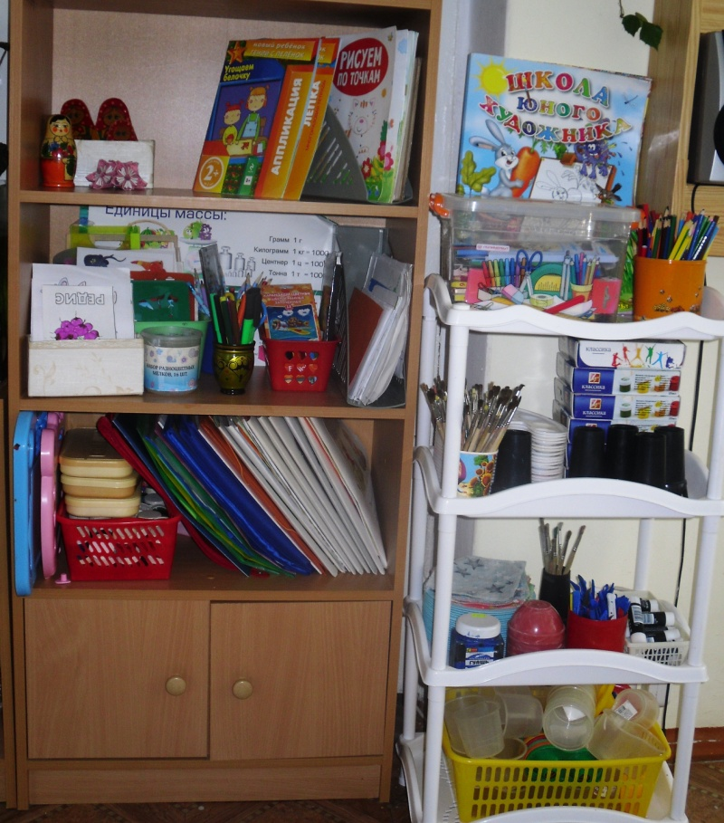
  - Штампы;
  - Альбомы с фотографиями репродукций картин художников
  - Ножницы;
  - Цветная бумага, бархатная бумага, картон.
  - Трафареты, шаблоны;
  - Оборудование для нетрадиционного рисования;
  - Стаканы-непроливайки;
  - Разнообразная бумага для рисования;
  - Папки с рисунками;
  - Плакат «Азбука цвета».
  - Раскраски.

Центр физического воспитания и двигательной активности

Предполагаемые цели:
- Развитие физических качеств ребенка.
- Организация самостоятельной двигательной деятельности на основе использования накопленных знаний.
- Удовлетворение потребностей детей в двигательной активности.
- Развитие движений и совершенствование двигательных функций.
- Формирование основ двигательной культуры.

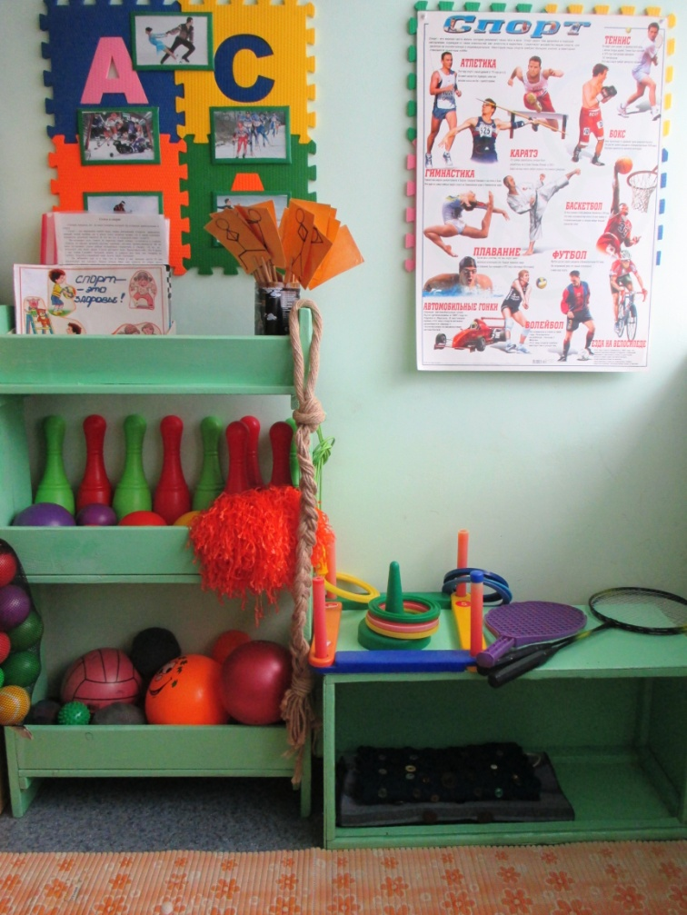
Наполняемость:
- Цветные ленты
- Цветные флажки
- Мячи разных размеров (10 шт.);
- Массажные мячи (4 шт.);
- Кегли (2 набора);
- Мешочки с песком (10 шт.);
- Скакалки (2 шт.);
- Массажный коврик.
- Мячи - прыгуны
- Гантели детские
- Игра «Кольцеброс»
- Игра «Городки»
- Баскетбольное кольцо (2 шт.);
- Наглядно - дидактический материал «Спорт».
- Журналы о спорте.

Игровой центр
Сюжетно-ролевая игра «Магазин»
Цель игры: Формировать устойчивый интерес к профессии работников торговли. Развивать у детей творческое воображение, способность совместно развертывать игру, согласовывая собственный игровой замысел с замыслами сверстников, инициативы организаторские и творческие способности, чувство коллективизма.
Наполняемость:
- Касса, весы, калькулятор, счёты;
- Муляжи кондитерских изделий, хлебобулочных изделий, фруктов и овощей.
- Набор мелких игрушек
- Корзины, кошельки;
- Предметы-заместители;
Сюжетно-ролевая игра «Поликлиника»:
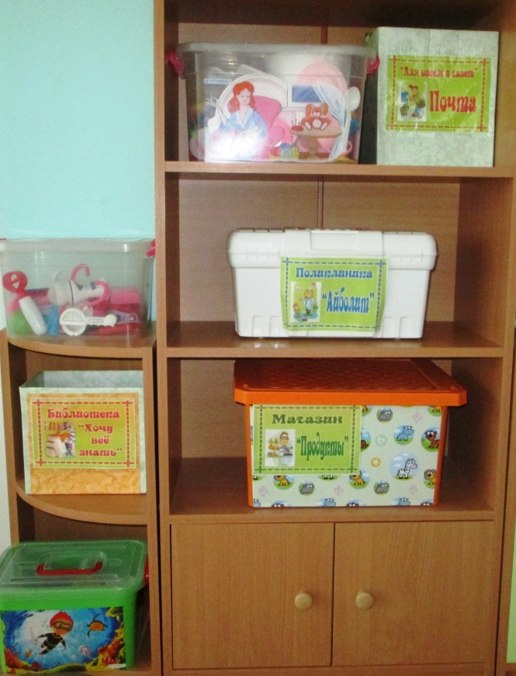
Цель игры: Расширять представления детей о профессиях врача, медицинской сестры. Прививать детям чувство благодарности к человеку за его труд. Закрепить знания социальных отношений, обучение навыкам поведения в поликлинике. Развивать игровой диалог, игровое взаимодействие. Активизировать и расширять словарный запас.
Наполняемость:
- Медицинские халаты и шапочки;
- Набор «Доктор»;
- Ростомер;
- Кукла «Доктор»
- Вата, бинты, лекарства, градусники, мерные ложечки, пипетки, стаканчики.
Сюжетно-ролевая игра «Семья»
Цель игры: Формирование модели взаимоотношения в семье между её членами. Обогащать жизненный опыт детей.
Наполняемость:
- Комплект кукольной мебели.
- Игрушечная посуда (кухонная, чайная, столовая)
- Куклы, набор одежды для кукол.
- Коляски;
- Комплект постельных принадлежностей для кукол;
- Гладильная доска, утюги;
Сюжетно-ролевая игра «Библиотека»
Цель игры: отображать в игре знания об окружающей жизни, показать социальную значимость библиотеки; расширять представления о работниках библиотеки, закреплять правила поведения в общественном месте; знакомить с правилами пользования книгой; пробуждать интерес и любовь к книгам, воспитывать бережное к ним отношение.
Наполняемость: формуляры, книги, картотека.

Сюжетно-ролевая игра «Движение без опасности»
Цель игры: Закрепление знаний и умений о труде шофера, на основе которых ребята смогут развить сюжетную, творческую игру. Формирование положительных взаимоотношений между детьми. Воспитание у детей уважения к труду шофёра.
Наполняемость:
Машины различных марок, светофор, бензозаправочная колонка, строительный матери ал, рули, фуражка и палка милиционера - регулировщика, куклы.

Сюжетно-ролевая игра «Почта»
Цель игры: Расширить представления детей о способах отправки и получения корреспонденции, воспитать уважение к труду работников почты, умение внимательно выслушать клиента, в вежливой форме обращаться друг с другом, расширить словарный запас детей: «посылка», «бандероль», «журналы», «почтальон». Развивать воображение, мышление, речь; умение совместно развертывать игру, договариваться и обсуждать действия всех играющих.
Наполняемость:
Кепка почтальона, сумка почтальона, газеты, письма, открытки, бланки разные, посылочки маленькие из коробок, почтовый штамп, весы, почтовый ящик из коробки, карандаши для записей.

Сюжетно-ролевая игра «Парикмахерская»
Цель игры: Помочь создать игровую обстановку, наладить взаимодействие между теми, кто выбрал определенные роли. Учить распределять роли путем отгадывания предметов, которые используют в "Салоне красоты". Формировать у детей умение играть по собственному замыслу, стимулировать творческую активность детей в игре. Воспитывать дружеские взаимоотношения в игре, речевой и поведенческой этике.
Наполняемость:
1. Накидки пелерины для кукол и детей;
2. Набор парикмахера;
3. Журналы причёсок.
Центр развития трудовых навыков
Предполагаемые цели:
- Развивать навыки самостоятельности, ответственности, стремление трудиться на пользу коллектива;
- Умение работать с знаково-символьной системой обозначения трудовых операций.
Наполняемость:
1. Инвентарь для дежурства по столовой: фартуки, шапочки, совки, щётки.
2. Инвентарь для ухода за комнатными растениями: тряпочки, палочки для рыхления, лейки, салфетки для протирания пыли, кисточки, клеёнки.
3. Инвентарь для мытья игрушек и стирки кукольной одежды: тазики, бельевая верёвка, прищепки, мыло, фартуки.
4. График дежурства.

Буфетная
Предполагаемые цели:
1. Развитие способности оказания помощи взрослым.
2. Формирование трудовых навыков.

Наполняемость:
- Раковина (2 шт.),
- Водонагреватель,
- Стол для посуды (2шт).
- Сушилка для посуды (3 шт.);
- Полка для сушки посуды,
- Бак для замачивания посуды,
- Стол для раздачи пищи,
- Чайник для кипятка

Комната для умывания

Предполагаемые цели:
1. Обучение навыкам самообслуживания, умение содержать своё тело в чистоте и порядке.
2. Развитие культурно - гигиенических навыков.
3. Формирование навыков опрятности.

Наполняемость:
- Маркированные шкафчики для полотенец (25 шт.),
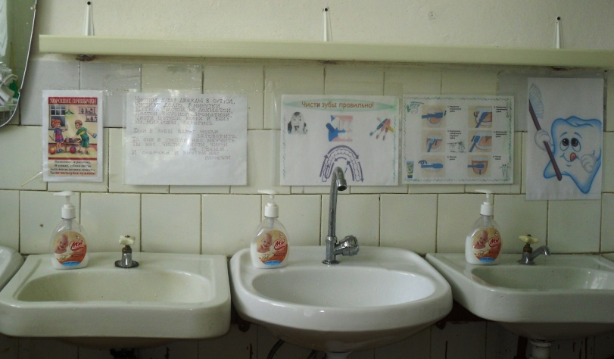
- Раковины (4 шт.);
- Раковина для взрослых (1 шт.);
- Зеркало;
- Душевой поддон

Туалетная комната
Предполагаемые цели:
Формирования навыков опрятности
Наполняемость:
- Унитаз (3 шт.);
- Квачи;
- Ведро для мусора с педалью;
- Подставка для туалетной бумаги;
- Тумба для хранения моющих средств (1 шт.).

